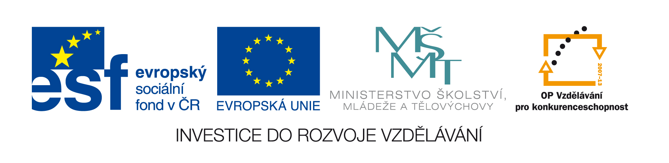

Okolí naší školy (obce) – „okres“ Staré Hobzí
Vzdělávací oblast: Člověk a jeho svět
Předmět: vlastivěda
Ročník: 5.
Vytvořeno 2. 2. 2011

Anotace: Materiál pro žáky 5. ročníku na seznámení a procvičování učiva o blízkém okolí školy . Součástí je soubor pro interaktivní tabuli (iTAb) typu SMART Notebook (SN) s flash toolkit, vyhodnocujícími žákovy výsledky. Soubor SN může každý zájemce upravit, doplnit, změnit podle svých požadavků a potřeb, např. jinými příklady pro řešení. Při využití iTab je vhodné obraz maximalizovat. Vzhled k různým poměrům stran iTab a různým rozlišením dataprojektorů není vyloučena nutnost upravit velikost toolkitu.
Člověk a jeho svět – vlastivěda – země, okres, region, okolí
Zdroje:
CHMEE2. Jemnice (3).JPG. In: Wikimedia Commons [online]. San Francisco (CA): Wikimedia Foundation, 2009-08-08 [cit. 2011-01-31]. Dostupné z: http://commons.wikimedia.org/wiki/File:Jemnice_%283%29.JPG
JAPO. Slavonice-namesti.jpg. In: Wikimedia Commons [online]. San Francisco (CA): Wikimedia Foundation, 2006-06-12 [cit. 2011-01-31]. Dostupné z: http://commons.wikimedia.org/wiki/File:Slavonice-namesti.jpg
JAPO. Dum-Slavonice.jpg. In: Wikimedia Commons [online]. San Francisco (CA): Wikimedia Foundation, 2006-06-12 [cit. 2011-01-31]. Dostupné z: http://commons.wikimedia.org/wiki/File:Dum-Slavonice.jpg
ŠJŮ. Slavonice-náměstí Míru.jpg. In: Wikimedia Commons [online]. San Francisco (CA): Wikimedia Foundation, 2007-05-21 [cit. 2011-01-31]. Dostupné z: http://commons.wikimedia.org/wiki/File:Slavonice-Horn%C3%AD_n%C3%A1m%C4%9Bst%C3%AD.jpg
ALIMAN5040. Houses in Telč.jpg. In: Wikimedia Commons [online]. San Francisco (CA): Wikimedia Foundation, 2007-09-15 [cit. 2011-01-31]. Dostupné z: http://commons.wikimedia.org/wiki/File:Houses_in_Tel%C4%8D.jpg
DZIURA, Adam. Market Square in Telč 2.jpg. In: Wikimedia Commons [online]. San Francisco (CA): Wikimedia Foundation, 2007-10-09 [cit. 2011-01-31]. Dostupné z: http://commons.wikimedia.org/wiki/File:Market_Square_in_Tel%C4%8D_2.jpg
ŠJŮ. Dačice, nový zámek.jpg. In: Wikimedia Commons [online]. San Francisco (CA): Wikimedia Foundation, 2009-05-02 [cit. 2011-01-31]. Dostupné z: http://commons.wikimedia.org/wiki/File:Da%C4%8Dice,_nov%C3%BD_z%C3%A1mek.jpg
BARÁNEK, Daniel. Dačice, klášter 01.jpg. In: Wikimedia Commons [online]. San Francisco (CA): Wikimedia Foundation, 2010-09-02 [cit. 2011-01-31]. Dostupné z: http://commons.wikimedia.org/wiki/File:Da%C4%8Dice,_kl%C3%A1%C5%A1ter_01.jpg
LUŠTINEC, Vít. Cube sugar statue Dacice.jpg. In: Wikimedia Commons [online]. San Francisco (CA): Wikimedia Foundation, 2008-08-00 [cit. 2011-01-31]. Dostupné z: http://commons.wikimedia.org/wiki/File:Cube_sugar_statue_Dacice.jpg?uselang=cs
RICHENZA. Telč 008.jpg. In: Wikimedia Commons [online]. San Francisco (CA): Wikimedia Foundation, 2010-04-17 [cit. 2011-01-31]. Dostupné z: http://commons.wikimedia.org/wiki/File:Tel%C4%8D_008.jpg?uselang=cs
ŠJŮ. Slavonice-náměstí Míru.jpg. In: Wikimedia Commons [online]. San Francisco (CA): Wikimedia Foundation, 2007-05-07 [cit. 2011-01-31]. Dostupné z: http://commons.wikimedia.org/wiki/File:Slavonice-n%C3%A1m%C4%9Bst%C3%AD_M%C3%ADru.jpg
Mapa "okresu" Staré Hobzí. In: Mapy.cz [online]. 2011-01-11 [cit. 2011-02-02]. Dostupné z: http://www.mapy.cz/#x=15.493184&y=49.100562&z=10
Hlavní strana. Wikipedie: otevřená encyklopedie [online]. 2001-01-15, 2011-02-02 [cit. 2011-02-02]. Dostupné z: http://cs.wikipedia.org/wiki/Hlavn%C3%AD_strana
CHALUPA Petr, ŠTIKOVÁ Věra. Vlastivěda 5: Česká republika jako součást Evropy, učebnice pro 5. ročník základní školy. 1. Brno: Nová škola , s.r.o., 2004. 79 s. ISBN 80-7289-059-X

